「合成音声キャラクターの声と物語体験：ノベルゲーム制作による表現と解釈の深化」

甲南女子大学 文学部 メディア表現学科 ニューメディア研究ゼミ

序論：合成音声キャラクターが創作にもたらす新たな表現可能性

1. 研究背景と目的
本研究の目的は、合成音声で話すキャラクターの解釈を深め、創作における新たな表現可能性を探ることにある。自作した合成音声をヒロインとして登場させるノベルゲーム制作を通じて、キャラクターの性格・心情・世界観をどのように表現し得るのかを実践的に検証する。
ノベルゲームという媒体を選択した理由は、プレイヤーが物語世界に没入し、キャラクターと「対話」する体験を重視できるためである。また本研究では、AI による自然な音声ではなく、あえて不完全で機械的な発声をキャラクター性として活かす点が特徴となる。

2. 合成音声技術の概要
合成音声とは、人間の声を録音したデータを基に音声を生成する技術であり、専用ソフトを用いて歌唱・朗読・会話などに活用することができる。声色や抑揚、音高などの調整が可能で、同一の音声ライブラリであっても、ユーザーの制作によって全く異なる表現が生まれる点が魅力である。

3. VOCALOID と“バーチャル・シンガー”の文化的影響
筆者にとって合成音声との出会いは、8 歳の頃に触れた「鏡音リン」であった。VOCALOID は歌唱特化型の音声合成ソフトであり、ユーザーが自由に楽曲を制作できる“バーチャル・シンガー”文化を育んだ。特に近年の作品では、ユーザーとキャラクターの長年の関係を歌詞として取り込むような表現も見られ、合成音声キャラクターが持つ“時間”や“つながり”が物語的価値を帯びつつある。

4. VOICEVOX に見るキャラクター表現の拡張性
一方で VOICEVOX のような読み上げ特化型合成音声には、明確なキャラクター設定が付与されている場合が多い。例として「ナースロボ＿タイプT」は詳細な世界観と人格が提示されており、ユーザーに強い感情移入を生む。
歌唱特化の VOCALOID と、朗読特化の VOICEVOX は形態こそ異なるが、ユーザーの手でキャラクターの解釈が無限に広がる点に共通性がある。

本論：ノベルゲーム制作におけるキャラクター表現の機能
1. ノベルゲームの世界観構築
制作したノベルゲームでは、プレイヤーを選ばないために特定の舞台設定を排し、「痛み」と共に現れる合成音声の少女との出会いから物語が始まる。この“痛み”とはプレイヤーが抱えている心の傷の隠喩であり、作品の動機には、実際の友人の苦しみに寄り添いたいという個人的な願いが込められている。日常の延長線上にある非現実を描くことで、プレイヤーが自らの経験と物語を重ねられるよう意図した。

2. 生身の人間が合成音声で話す存在としてのキャラクター設定
当初はアンドロイド設定を構想していたが、プレイヤーとの距離感や共感性を考慮し、生身の人間が合成音声で話すキャラクターとして再構築した。ヒロイン「桃乃」は「白雪桃」を素体とした複製体であり、彼女を作った研究者や操るドクターなど、多層的な人物関係によって物語が展開する。
生身でありながら機械的発音を持つという「ズレ」は、キャラクターの存在感と不安定さを生み、新しいキャラクター性を提示する。

3. 歪な愛と依存を軸としたキャラクター造形
物語の中心には、キャラクターたちが抱える“歪な愛”と“依存”がある。これらは筆者自身の価値観とも深く関わり、「人が行動する理由は愛にある」という信念から構築された。
プレイヤーは、キャラクターの記憶・心の傷・他者への依存性を追体験しながら、自分自身の存在理由を問い返すような構造になっている。

4. キャラクターの合成音声の制作
合成音声の制作は初めての経験であったが、ひらがなの録音から UTAU による歌声生成まで 1 時間程度で完了し、技術的敷居の低さを実感した。
自分の声が加工によって“自分ではない声”へと変化する過程は非常に魅力的であり、調整によって性別・年齢・感情表現を超えた声を作れる柔軟性は創作に大きく寄与した。現状、歌唱と朗読を兼ね備えるソフトは少なく、双方を一体化したツールが普及すれば、創作文化はさらに広がると考える。
また、簡便な制作プロセスが広く知られれば、合成音声を「使う」だけでなく「持つ」文化が発展し、キャラクター表現の多様性が一層増すと期待できる。

5. 日記的表現とプレイヤーの同化体験
シナリオ制作では、キャラクターの好みや言動の細部は描けても、世界観・過去・関係性の一本化に苦労した。日記のように書き留める方法では、一貫性の維持が難しく、過去のテキストを忘れやすいという欠点もあった。
しかし、日記的文章はキャラクターや友人自身の心の傷を反映する素材として機能し、プレイヤーが主人公の喪失感や自己探索と重ね合わせる体験を生み出す素地となった。

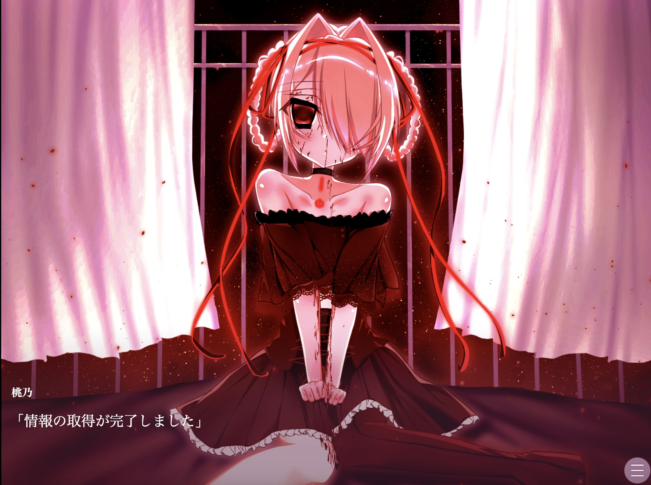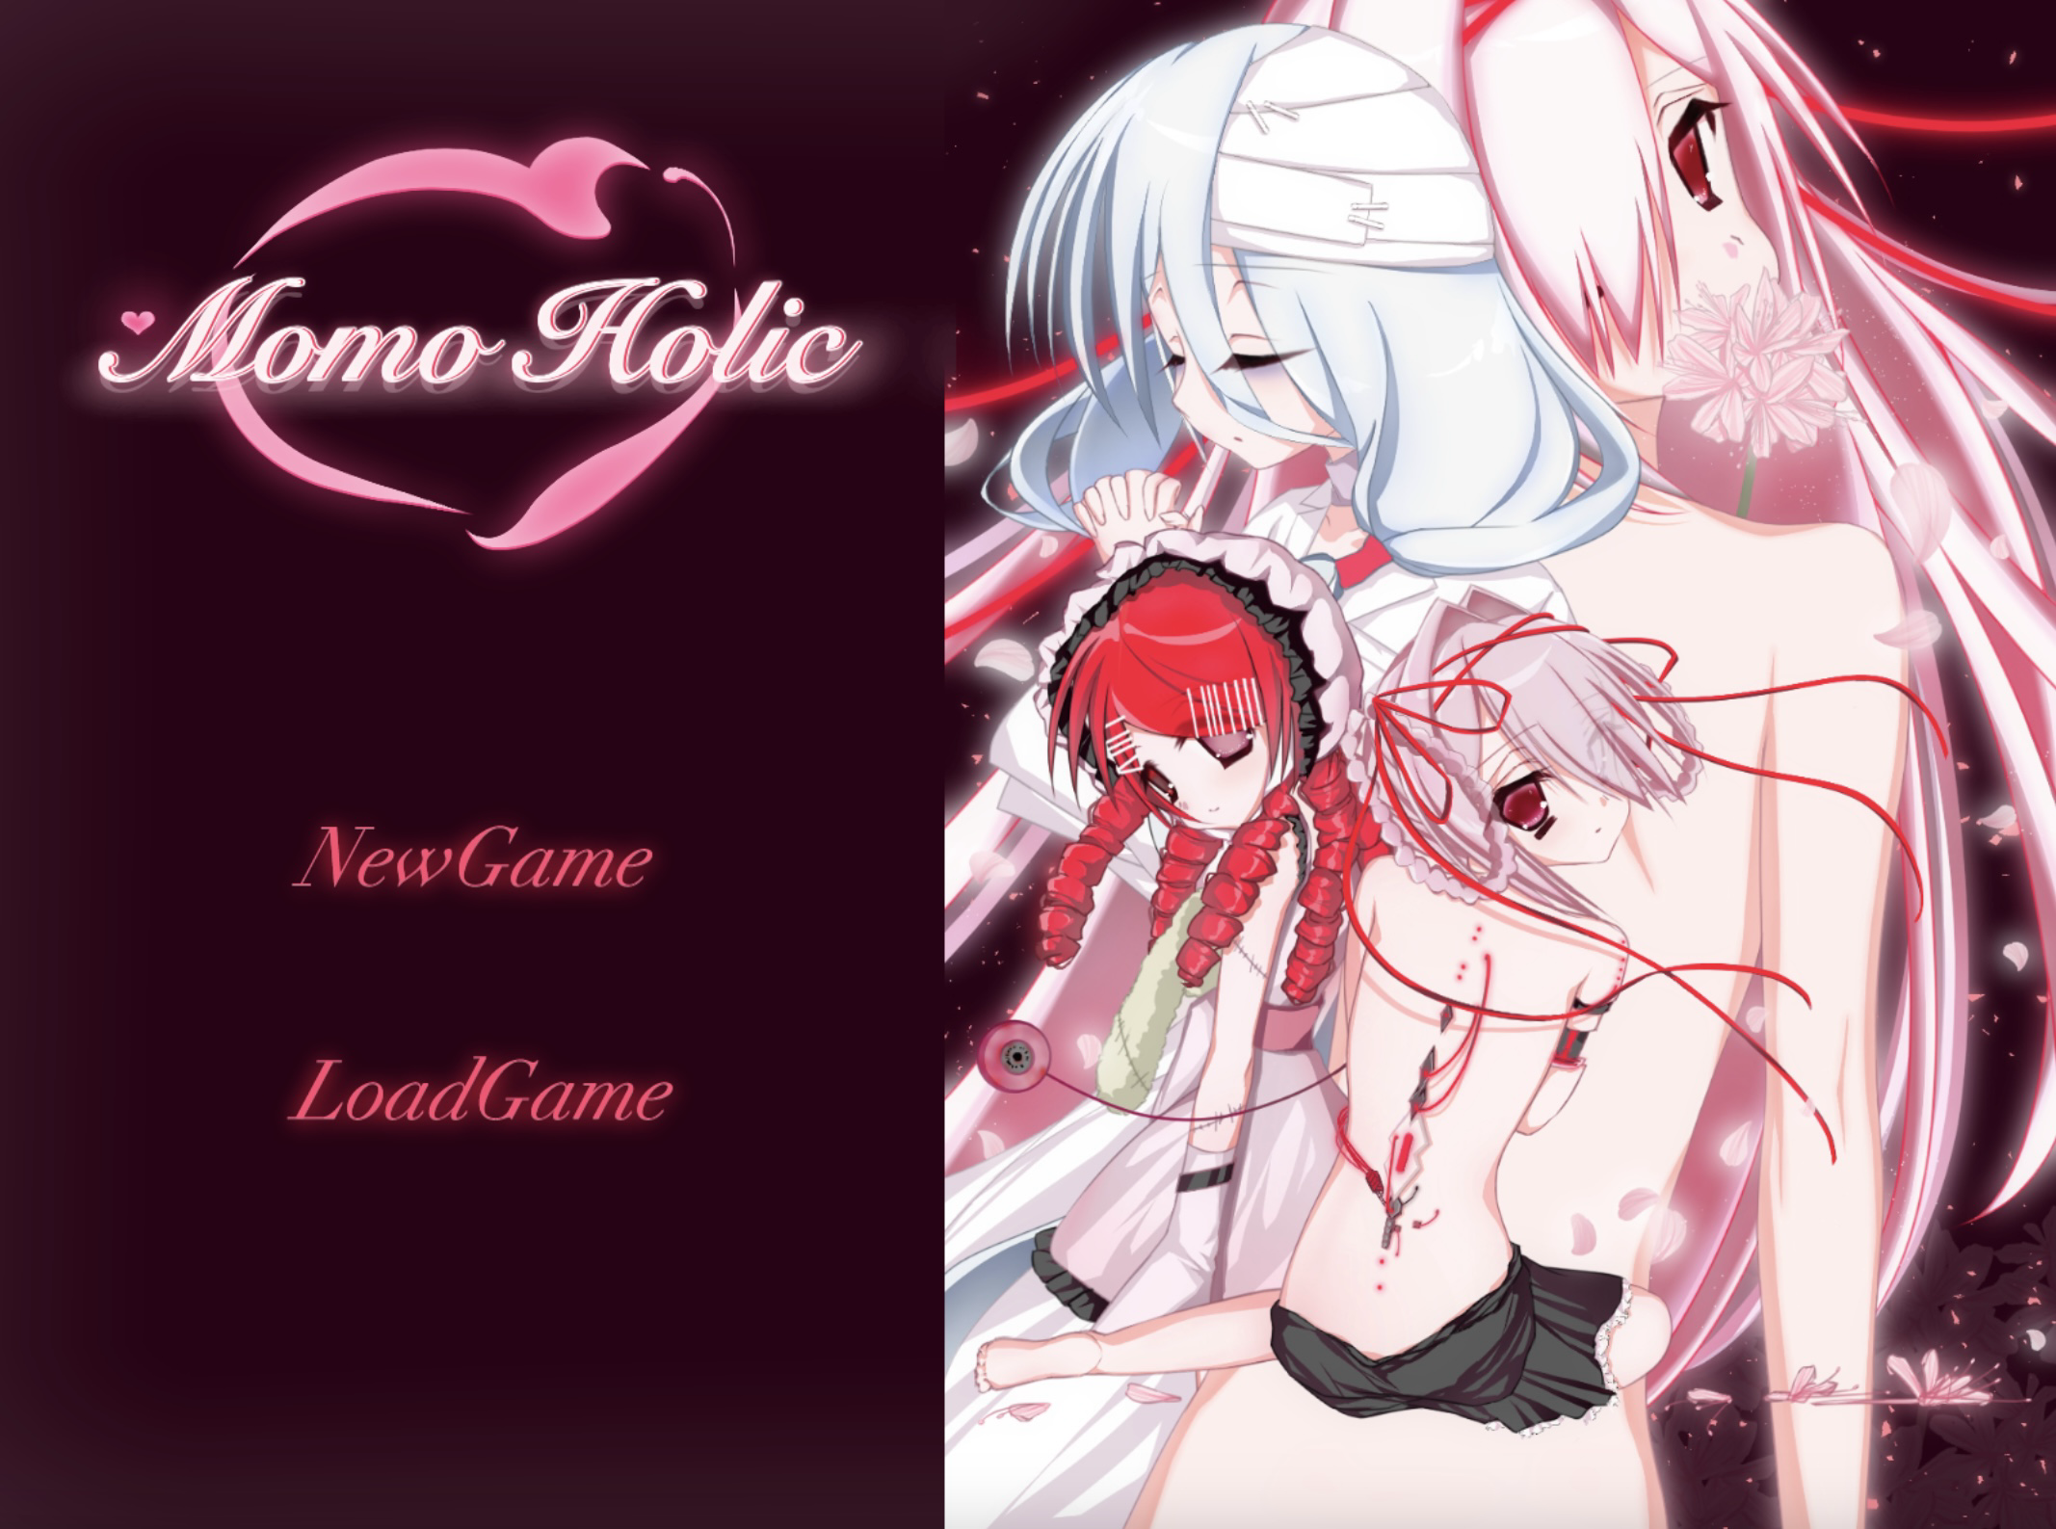
図1 ノベルゲーム スチル画面 図2 ノベルゲーム タイトル画面

結論：合成音声キャラクターが創作と体験にもたらす意義
1. プレイヤーに与える二つの心理的効果
合成音声キャラクターとの出会いは、プレイヤーに以下の二点をもたらす。
1. 壊れても生きたいという心の再生
2. 他者との関わりによって心が豊かになるという気づき
人と無機質の境界に立つ存在だからこそ、「壊れる」「癒える」といった表現がより象徴的に作用する。

2. 合成音声が生む新たな愛着と物語体験の価値
合成音声キャラクターは時間や場所に縛られず、永続的に寄り添ってくれる存在である。
その“声”を通して生まれる感情は、人間のキャラクターとは異なる新しい愛の形を持ち、創作と体験の価値を大きく広げる。
本研究では、合成音声キャラクターが創作者とプレイヤー双方の心に作用する独自の力を確認できた。今後はゲームの完成度を高めながら、より深い表現と体験へと発展させていきたい。
本研究を通して明らかになったのは、合成音声キャラクターが単なる技術の産物ではなく、創作者とプレイヤーの双方に心理的な影響を与える媒介者として機能するという点である。キャラクターが発する声は、人間の声とは異なる質感を持ちながらも、確かに誰かへ向けられた「言葉」として受け取られる。この矛盾に満ちた存在感が、プレイヤーの心に特別な働きかけを行う。完全ではない声がかえって魅力として作用し、弱さや不安定さといった人間的な感情を投影しやすいことも確認できた。
また、創作者にとって合成音声キャラクターは、自己の内面を投影し、再解釈するための装置としての役割を持つ。自分の声を素材として加工し、別人格を形づくっていく過程は、自己とキャラクターが互いに影響し合う往還的な体験であった。これは、従来のキャラクター制作では得られにくいプロセスであり、合成音声特有の創造性を示している。キャラクターの“声”を自ら生成するという行為は、創作物に対する責任感や愛着を強め、物語全体の深度にも影響を与えた。
さらに、合成音声とノベルゲームという組み合わせは、今後の創作文化に新たな可能性を提示する。音声技術の進歩により、誰もがキャラクターに声を与え、物語世界に介入できるようになった現在、創作は一部の専門家だけのものではなく、参加型の文化へと広がりつつある。合成音声キャラクターはその中心に位置し、ユーザーが自分だけの物語を紡ぐための“共作者”として機能するだろう。
こうした点を踏まえると、合成音声キャラクターを扱った本研究は、個人的な創作体験の枠を越え、これからの物語表現における重要な視座を提供するものである。声なきものに声を与え、存在しないキャラクターと時間を共有する──その体験が、人間の心に新たな物語的価値を生み出すことを本研究は示している。

参考文献

1. ピアプロ公式サイト（VOCALOID 公式関連）
クリプトン・フューチャー・メディア株式会社. 「ピアプロ公式サイト」.
https://piapro.jp/（参照 2025-12-11）

2. VOICEVOX「ナースロボ＿タイプT」公式ページ
VOICEVOX Project / ヒホ. 「ナースロボ＿タイプT」キャラクター公式ページ.
https://voicevox.hiroshiba.jp/（参照 2025-12-11）

3. 飴屋／菖蒲. UTAU 公式サイト
https://utau2008.xrea.jp/ （参照 2025年2月11日）

